Maîtriser les lois fondamentales de l’électricité afin d’intervenir sur des équipements de réseaux et télécommunications (habilitation électrique)

Déterminer le pont diviseur de tension :

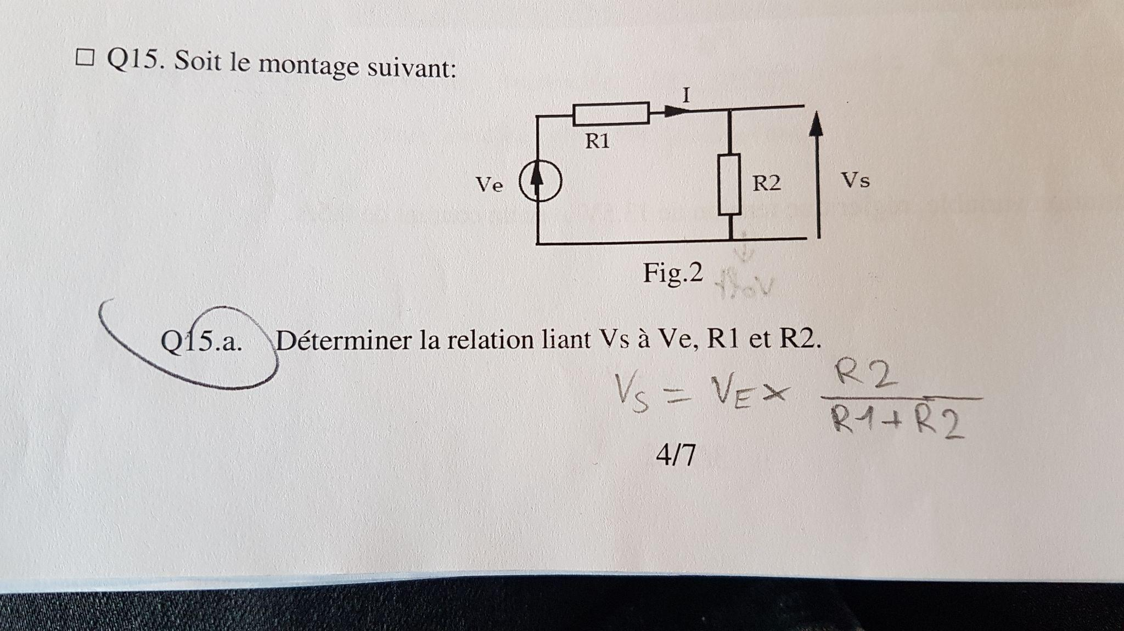  
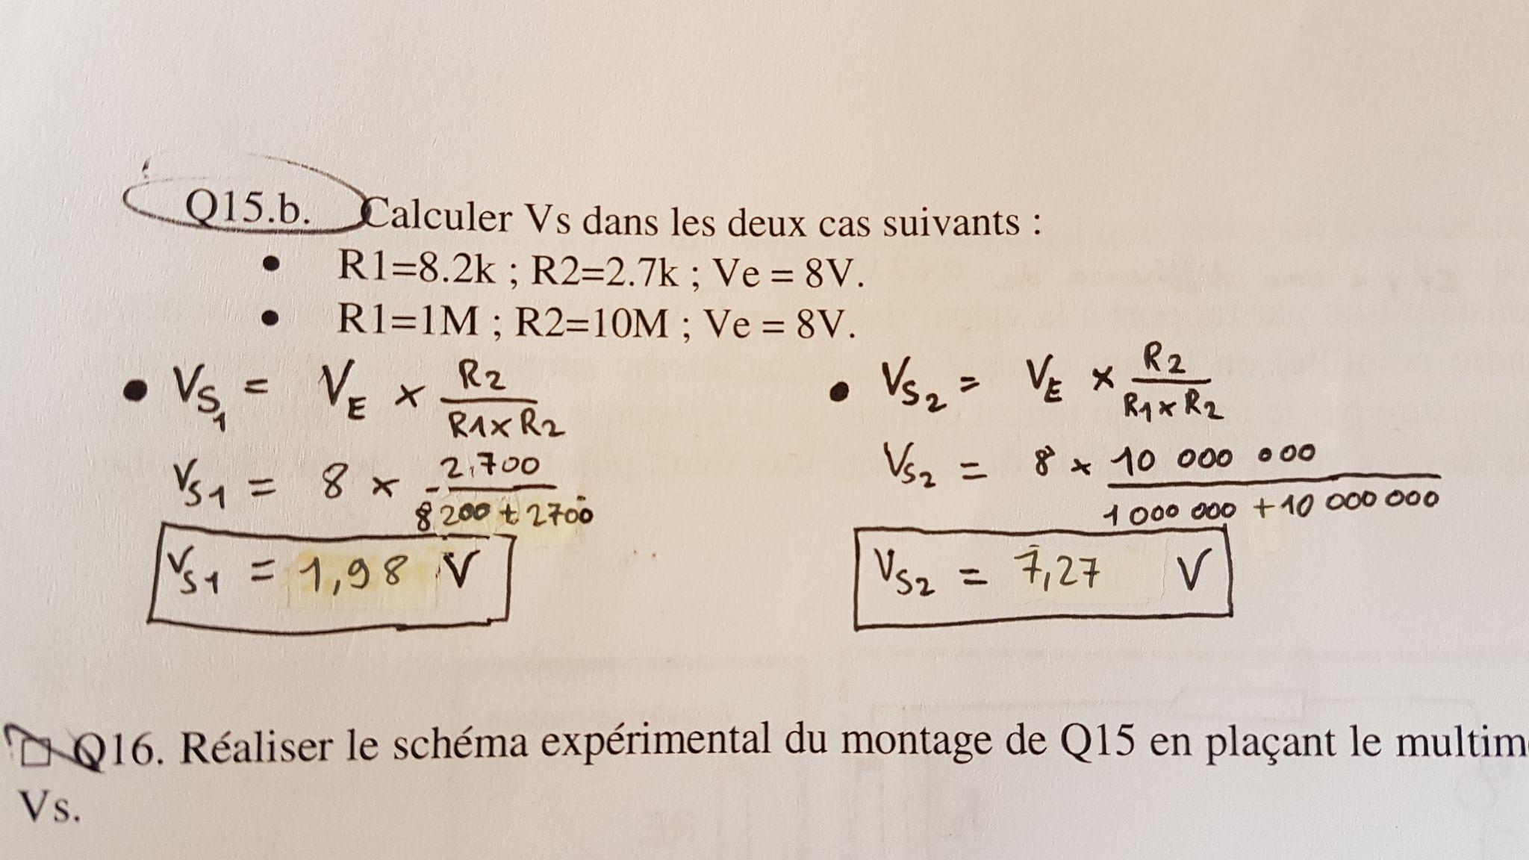

Calculer une tension : **U=P/I** : avec U en Volt; P en Watt et I en Ampère

Calculer un courant : **I = U/R** : avec I en Ampère; U en Volt et R en Ohm